老人服務事業管理系
專業教室設備表單

設備基本資料
設備中文名稱 | 離床報知器
設備英文名稱 | Offbed Sensor
使用課程 | 老人照顧概論、老人照顧實務與運用、老人居住空間設計
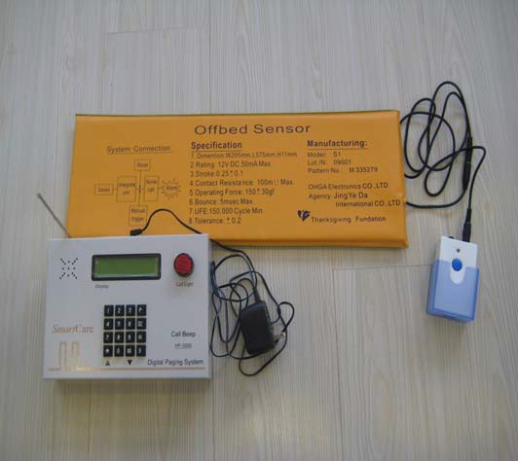
使用說明
放置於床墊下不會感到不舒服，當受照顧者上半身起身或者下床可透過發信器通報，接受訊息方式可連結護士呼叫器或由攜帶式受信器接收，無論照護者身在何處皆可掌握訊息，攜帶式受信器可連結 5 組感應墊，接收範圍約１００公尺，尚可另外選用固定式之配備。



